

SCENARIUSZ ZAJĘCIA DLA 4 LATKÓW

Rok szkolny 2021/2022
Temat kompleksowy: Jesień idzie do zwierząt.
Prowadząca: Agnieszka Lencka

Temat zajęcia: Co wiem o jeżu?
Cel główny:

- budzenie zainteresowania i szacunku do przyrody,
- tworzenie miłej atmosfery podczas zabawy,
- poznanie gatunków zwierząt,
- rozwijanie zdolności twórczych wykorzystując ruch, mowę, śpiew.

Cele operacyjne: dziecko
- wypowiada się na dany temat,
- współpracuje z innymi dziećmi
- dostrzega związki przyczynowo – skutkowe,

Metody:

- czynna (pedagogika zabawy – ruch przy muzyce, podczas inscenizacji),
- oglądowa (ilustracje, prezentacja multimedialna)
- słowna (rozmowa, piosenka, objaśnienia)
- aktywne

Formy pracy:
- z całą grupą,
- zespołowa,

Środki dydaktyczne:

encyklopedie, książki przyrodnicze o zwierzętach, papierowe igły jeża, brązowa farba, brystol

NUMERY OBSZARÓW Z PODSTAWY PROGRAMOWEJ:

IV 5,IV 18,IV 19,IV7 ,IV 8,I5
Przebieg

- Dzieci oglądają encyklopedie i książki przyrodnicze o zwierzętach. Nazywają wybrane zwierzęta i rozmawiają o ich sposobach przygotowania się do zimy.
- Film przyrodniczy o jeżu – https://www.youtube.com/watch?v=cfnLRfZ7oAk
Rozmowa kierowana na podstawie oglądanego filmu.
- Nauczyciel zadaje pytania dotyczące informacji o jeżach. Jeżeli dziecko odpowie prawidłowo na pytanie otrzyma papierową igłę jeża. Na koniec quizu uczniowie, którzy otrzymali igły jeża zostaną nagrodzeni brawami.

- Czy jeże jedzą jabłka?
- Czy jeże zapadają w sen zimowy?
- Czy jeże piją mleko?,
- Czy jeże są pod ochroną?
- Czy jeże atakują?
- Czy jeż ryje w ziemi?

- Piosenka o jeżyku
https://www.youtube.com/watch?v=KNjXX09QztA

- Praca plastyczna - wykonanie grupowego jeża. Każde dziecko maluję swoją dłoń farbą i odbija ją na sylwecie jeża.
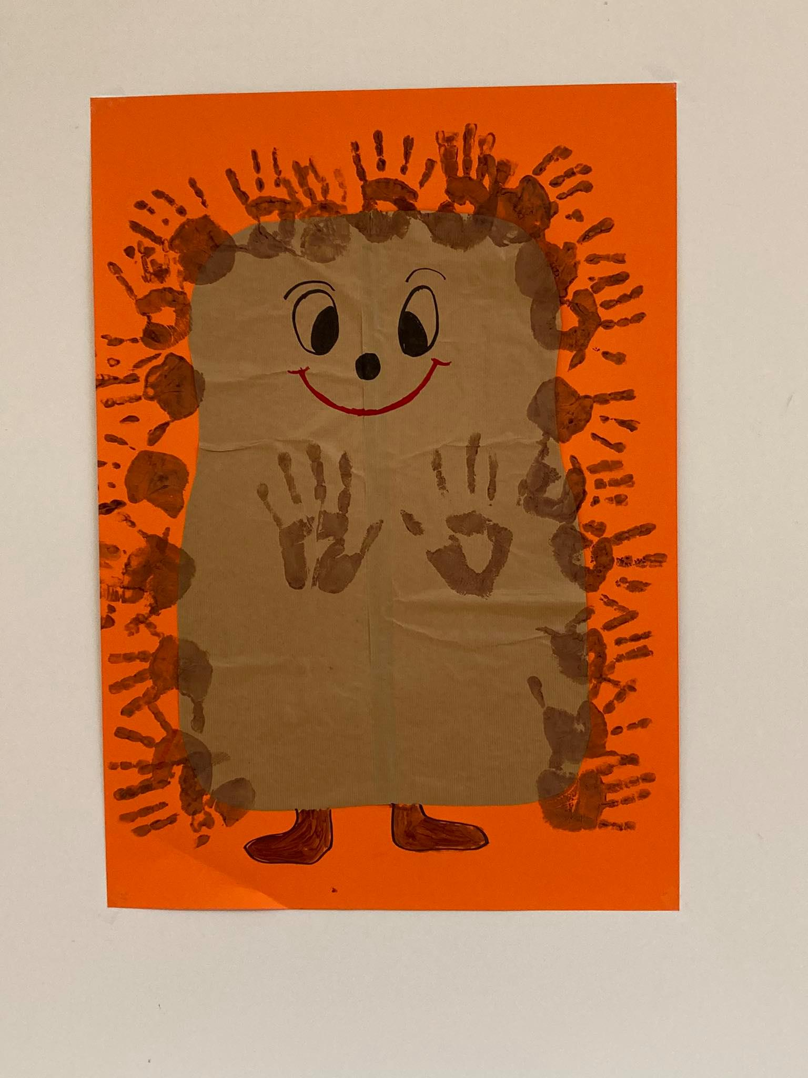

- Zabawa paluszkowa
https://www.youtube.com/watch?v=4XPgOLV-5ls

Agnieszka Lencka

